

Veri Yapıları ve Algoritmalar 2. Ödevi

Muhammet Kayra Bulut

20011901

Programa 15 sayısını verdiğimde aşağıdaki çıktıyı aldım.

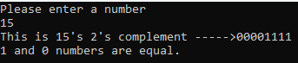

Programa 1 sayısını verdiğimde aşağıdaki çıktıyı aldım.

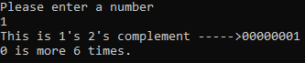

Programa 259 sayısını verdiğimde aşağıdaki çıktıyı aldım.

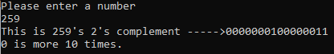

Programa -1 sayısını verdiğimde aşağıdaki çıktıyı aldım.

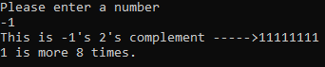

Programa -128 sayısını verdiğimde aşağıdaki çıktıyı aldım.

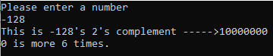

Programa 85 sayısını verdiğimde aşağıdaki çıktıyı aldım.

